Педагогический проект «Азбука добра» (вторая младшая группа).

Воспитатель: Вишнякова М.Ю.

ФОТООТЧЕТ

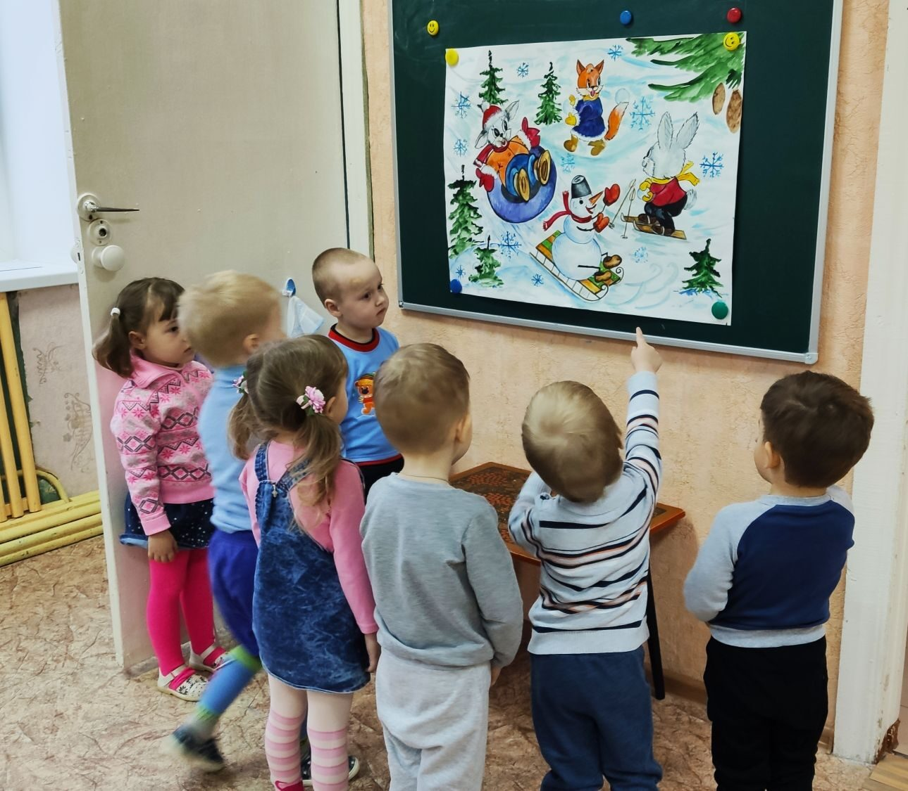

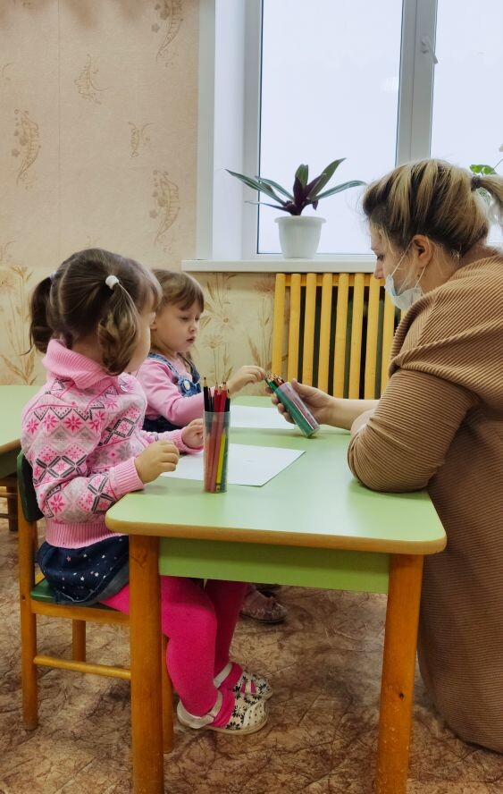

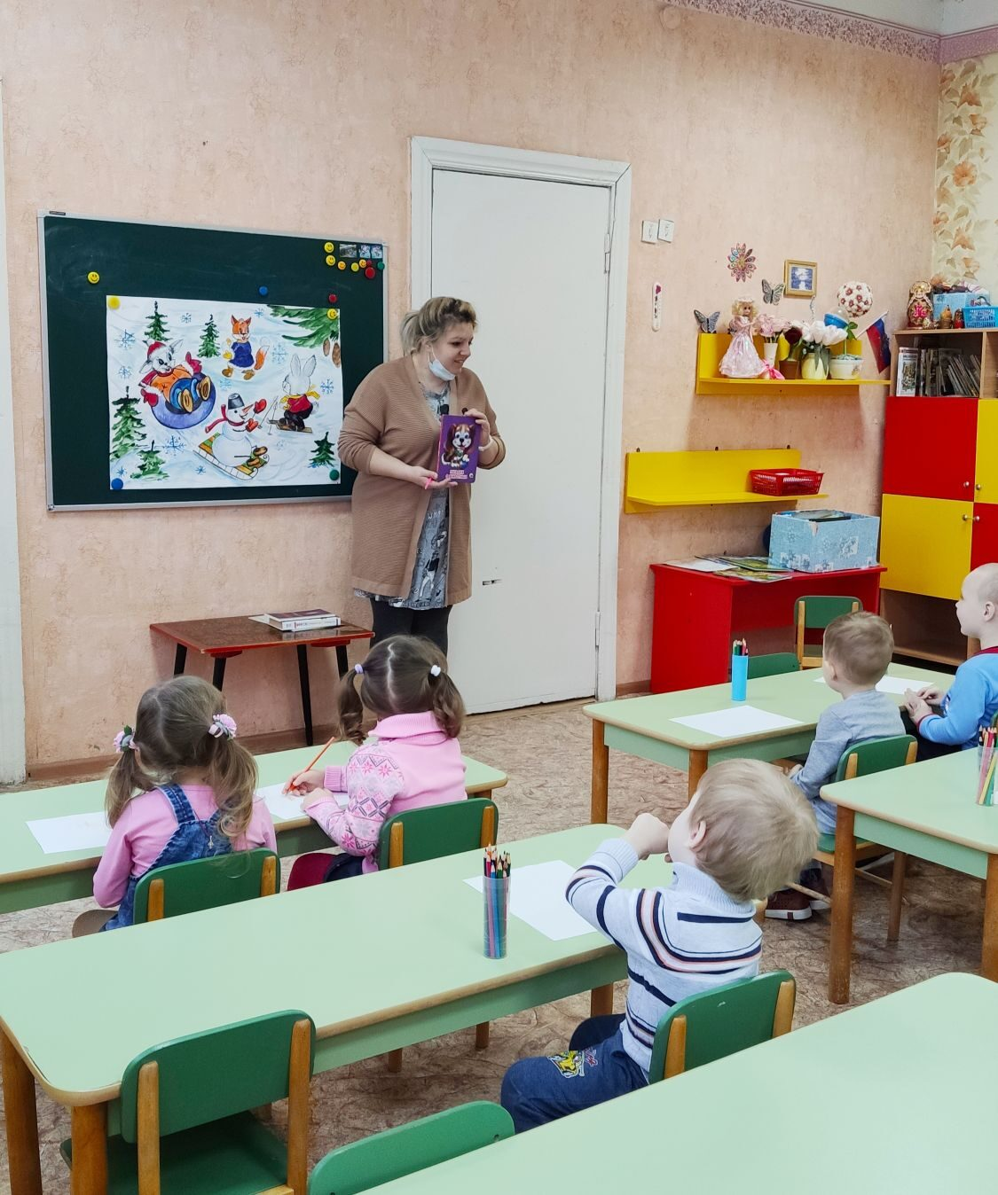

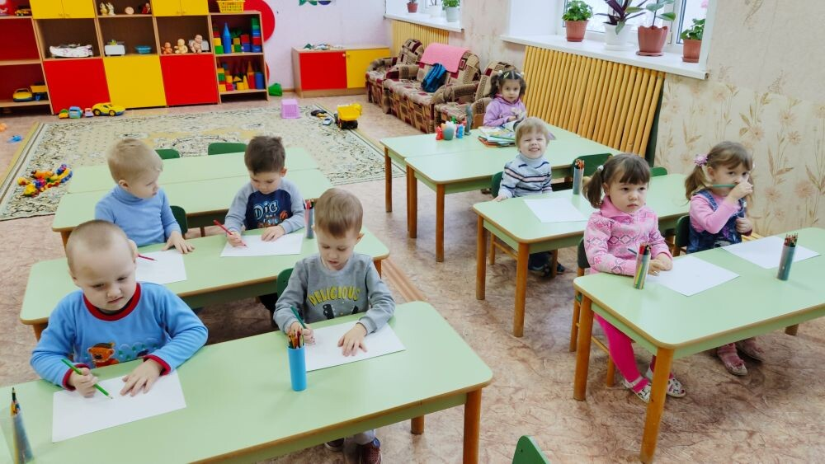

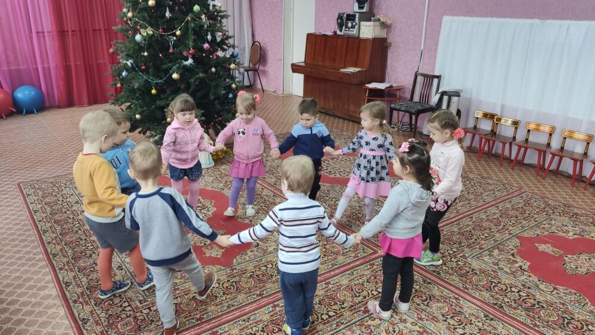

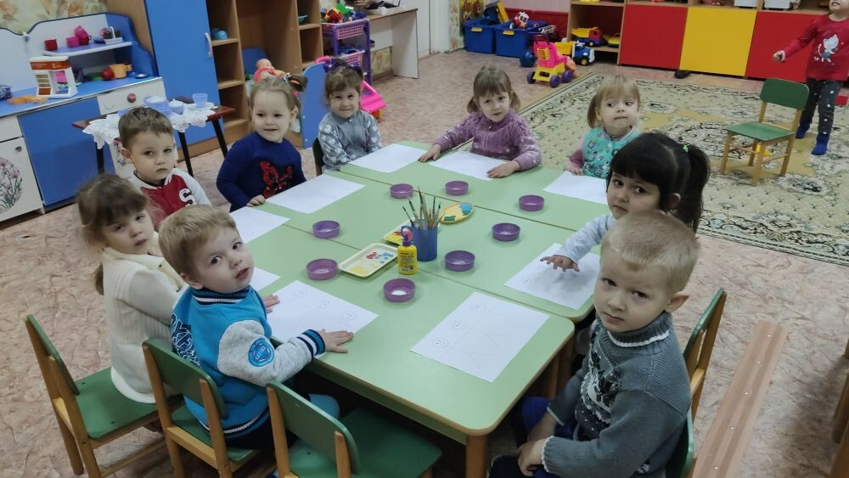

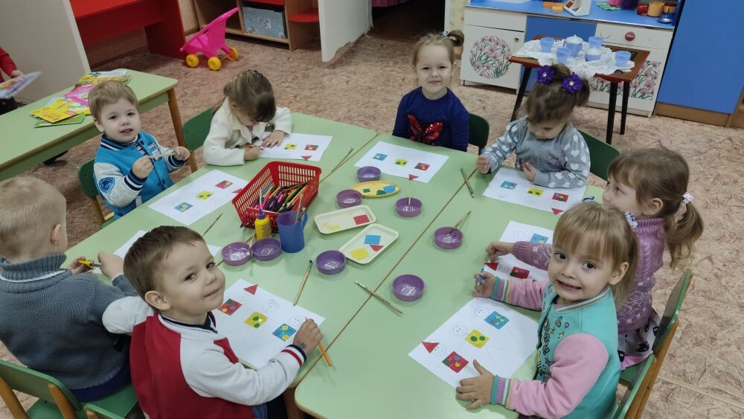

Пояснительная записка
Актуальность проекта: Совершенствование процесса нравственного воспитания детей – важная задача дошкольной педагогики на современном этапе развития нашего общества. Немаловажное место в нем занимает вопрос о формировании у детей представлений о нормах морали, регулирующих отношения человека к окружающим людям.
«Нравственное воспитание» включено почти во все образовательные программы, адресованные детям дошкольного возраста. Основа гуманного отношения к людям – способность к сопереживанию, к сочувствию, - проявляется в самых разных жизненных ситуациях. Поэтому у детей нужно формировать не только представления о должном поведении или коммуникативные навыки, а прежде всего нравственные чувства.
Тип проекта: информационно - творческий
Проблема: В неумение общаться, поддерживать дружеские отношения.
Сроки реализации: краткосрочный (11 января 2021 г. – 30 января 2021 г.)
Возрастная группа: 2 младшая группа
Цель проекта: воспитывать у детей положительные качества характера, способствовать сплочению коллектива, мотивировать детей на совершение добрых поступков, добрых дел во благо других людей.
Задачи проекта:
1.Развивать: Формировать представление у детей о доброте как о важном человеческом качестве
- Разработка мероприятий с детьми по проекту «Азбука добра».
2.Воспитывать: Воспитание доброжелательное отношение к сверстникам. Расширение представления о дружбе и доброте. Развитие эмоциональной отзывчивости
3.Формировать: стремление ребенка совершать добрые поступки
4. Содействовать
-вовлечению детей и родителей в совместную деятельность.
Образовательные области: познание, коммуникация, чтение художественной литературы, музыка, художественное творчество, физическая культура, безопасность
Участники проекта: воспитатель, дети 3 лет, родители.
Ресурсное обеспечение: фотоаппарат, аудиоплеер, компьютер, книги о добре, иллюстрации для проведения бесед с детьми по данной теме, видеоматериалы, материалы для продуктивной ИЗО деятельности, игрушки, кормушка для птиц, инвентарь для уборки территории
научно – методическое: подобрать наглядно-дидактический материал, художественную литературу, аудио и видеозаписи, игрушки, эмблемы с положительными эмоциями (соответствующие теме проекта)
Возрастные психофизические особенности детей 3 - 4 лет
Младший возраст - важнейший период в развитии дошкольника. Именно в это время происходит переход малыша к новым отношениям со взрослыми, сверстниками, с предметным миром.
В раннем возрасте ребенок многому научился: он освоил ходьбу, разнообразные действия с предметами, у него успешно развивается понимание речи и активная речь, малыш получил ценный опыт эмоционального общения со взрослыми, почувствовал их заботу и поддержку. Все это вызывает у него радостное ощущение роста своих возможностей и стремление к самостоятельности, к активному взаимодействию с окружающим миром.
Психологи обращают внимание на «кризис трех лет», когда младший дошкольник, еще недавно такой покладистый, начинает проявлять нетерпимость к опеке взрослого, стремление настоять на своем требовании, упорство в осуществлении своих целей. Это свидетельствует о том, что прежний тип взаимоотношений взрослого и ребенка должен быть изменен в направлении предоставления малышу большей самостоятельности и обогащения его деятельности новым содержанием.
Важно понять, что характерное для ребенка третьего года жизни требование «я - сам» прежде всего отражает появление у него новой потребности в самостоятельных действиях, а не фактический уровень его возможностей. Поэтому задача взрослого - поддержать стремление к самостоятельности, не погасить его критикой неумелых действий ребенка, не подорвать веру ребенка в собственные силы, высказывая нетерпение по поводу его медленных и неумелых действий. Главное в работе с младшими дошкольниками состоит в том, чтобы помочь каждому ребенку заметить рост своих достижений, ощутить радость переживания успеха в деятельности.
Стремление к самостоятельности формируется у младшего дошкольника в опыте сотрудничества со взрослыми. В совместной с ребенком деятельности взрослый помогает освоить новые способы и приемы действий, показывает пример поведения и отношения. Он постепенно расширяет область самостоятельных действий ребенка с учетом его растущих возможностей и своей положительной оценкой усиливает стремление малыша добиться лучшего результата.
Доверие и привязанность к воспитателю - необходимые условия хорошего самочувствия и развития ребенка в детском саду. Младший дошкольник особенно нуждается в материнской поддержке и заботе воспитателя. В течение дня педагог должен к каждому ребенку проявить свое доброе отношение: приласкать, назвать ласковым именем, погладить. Ощутив любовь воспитателя, младший дошкольник становится более общительным. Он с удовольствием подражает действиям взрослого, видит во взрослых неиссякаемый источник новых игр, действий с предметами.
К концу младшего дошкольного возраста начинает активно проявляться потребность в познавательном общении со взрослыми, о чем свидетельствуют многочисленные вопросы, которые задают дети.
Развитие самосознания и выделение образа «Я» стимулируют развитие личности и индивидуальности. Малыш начинает четко осознавать, кто он и какой он. Внутренний мир ребенка начинает наполняться противоречиями: он стремится к самостоятельности и в то же время не может справиться с задачей без помощи взрослого, он любит близких, они для него очень значимы, но он не может не злиться на них из-за ограничений свободы.
По отношению к окружающим у ребенка формируется собственная внутренняя позиция, которая характеризуется осознанием своего поведения и интересом к миру взрослых.
Агрессивность и неутомимость малышей в этом возрасте проявляется в постоянной готовности к деятельности. Ребенок уже умеет гордиться успехами своих действий, умеет критически оценить результаты своего труда. Формируется способность к целеполаганию: более четко представить результат, сравнить с образцом, выделить отличия.
В этом возрасте ребенок может воспринимать предмет без попытки его обследования. Его восприятие приобретает способность более полно отражать окружающую действительность.
На основе наглядно-действенного к 4-м годам начинает формироваться наглядно-образное мышление. Другими словами, происходит постепенный отрыв действий ребенка от конкретного предмета, перенос ситуации в «как будто».
Как и в раннем возрасте, в 3-4 года преобладает воссоздающее воображение, т. е. ребенок способен лишь воссоздать образы, почерпнутые из сказок и рассказов взрослого. Большое значение в развитии воображения играет опыт и знания ребенка, его кругозор. Для детей этого возраста характерно смешение элементов из различных источников, смешение реального и сказочного. Фантастические образы, возникающие у малыша, эмоционально насыщены и реальны для него.
Память дошкольника 3-4-х лет непроизвольная, характеризуется образностью. Преобладает узнавание, а не запоминание. Хорошо запоминается только то, что было непосредственно связано с его деятельностью, было интересно и эмоционально окрашено. Тем не менее, то, что запомнилось, сохраняется надолго.
Ребенок не способен длительное время удерживать свое внимание на каком-то одном предмете, он быстро переключается с одной деятельности на другую.
В эмоциональном плане сохраняются те же тенденции, что и на предыдущем этапе. Характерны резкие перепады настроения. Эмоциональное состояние продолжает зависеть от физического комфорта. На настроение начинают влиять взаимоотношения со сверстниками и взрослыми. Поэтому характеристики, которые ребенок дает другим людям, очень субъективны. Тем не менее, эмоционально здоровому дошкольнику присущ оптимизм.
В 3-4 года дети начинают усваивать правила взаимоотношений в группе сверстников, а затем косвенно контролироваться взрослыми.
К четырем годам рост ребенка достигает 100-102 см. Вес детей в среднем 16-17 кг (между тремя и четырьмя годами прибавка в весе составляет 2 кг).
Ребенок трех-четырех лет уверенно ходит, координирует движения рук и ног при ходьбе, воспроизводит разнообразные другие движения. Он умеет правильно держать карандаш, проводит горизонтальные и вертикальные линии, осваивает изобразительные умения.
Ребенок владеет разнообразными действиями с предметами, хорошо ориентируется в различении таких форм, как круг, квадрат, треугольник, объединяет предметы по признаку формы, сравнивает их по размеру (по длине, ширине, высоте). Он активно стремится к самостоятельности, уверенно осваивает приемы самообслуживания и гигиены. С удовольствием самостоятельно повторяет освоенные действия, гордится своими успехами.
В играх ребенок самостоятельно передает несложный сюжет, пользуется предметами-заместителями, охотно играет вместе со взрослым и детьми, у него есть любимые игры и игрушки. Он умеет заводить ключиком механическую игрушку, составлять игрушки и картинки из нескольких частей, изображать в игре зверей и птиц.
Ребенка отличает высокая речевая активность; его словарь содержит все части речи. Он знает наизусть несколько стихов, потешек, песенок и с удовольствием их повторяет. Ребенок живо интересуется окружающим, запас его представлений об окружающем непрерывно пополняется. Он внимательно присматривается к действиям и поведению старших и подражает им. Ему свойственны высокая эмоциональность, готовность самостоятельно воспроизводить действия и поступки, одобряемые взрослыми. Он жизнерадостен и активен, его глаза с неиссякаемым любопытством вглядываются в мир, а сердце и ум открыты для добрых дел и поступков.
Практическая деятельность по реализации цели проекта, планирование совместной деятельности. Развитие художественно-творческих способностей дошкольников в процессе изобразительной деятельности.
Работа с родителями
Теоретическая осведомленность родителей по теме проекта Повышение уровня педагогической компетентности родителей по теме проекта
Диагностическое обследование (вторичное) Определить эффективность проектной деятельности. В течении недели до начала проекта.
Перспективный план работы с детьми
по проекту «Азбука добра»
СОВМЕСТНАЯ ДЕЯТЕЛЬНОСТЬ С ДЕТЬМИ
Беседы: «Что значит быть добрым?», «О добрых поступках и делах», «Как мы можем заботиться о маме», «Добро и зло в сказках», «Мои хорошие поступки»
Слушание в аудиозаписи песен о доброте: «Если добрый ты» муз. М. Пляцковского, слова Б. Савельева из мультфильма «День рождения кота Леопольда», «Доброта» из мультфильма «Приключения поросенка Фунтика», «Что такое доброта?». Просмотр мультипликационных фильмов «Лунтик», «Уроки доброты от тетушки совы».
Аппликации: «Белый цветок», «Солнышко дружбы», «Подарок для друга», «Наклей, что-то красивое».
Коллективное рисование: Добрые ладошки»
Игры:
Речевые игры: «Мост дружбы», «Добрые и вежливые слова», «Скажи ласково», «Я радуюсь, когда…», «Доскажи словечко»;
Дидактические игры: «Что такое хорошо, а что такое плохо», «Сказочные герои»;
Коммуникативные игры: «Передай настроение», «Добрые волшебники»;
Сюжетно-ролевые игры: «Полечим Мишку», «К нам гости пришли», «Что подарим Зайчику в день рождения?»;
Пальчиковые игры: «Дружба», «Дружный коллектив»
Чтение художественной литературы:
Сказки: «Козлята и волк», «Три сына», «Два жадных медвежонка», В. Маяковский «Что такое хорошо и, что такое плохо?», В. Осеева «Добрые слова», Е. Благинина «Подарок», С. Маршак «Ежели вы вежливы»;
Потешки: «Кисонька-Мурысонька», «Пошел котик на торжок»; Стихотворения: В. Берестов «Больная кукла», В. Донникова «Хозяюшка»;Рассказы: Л. Славина «Кораблик», «Кровать куклы», «Таня и братик»
Тематическое планирование (декабрь)
СОВМЕСТНАЯ ДЕЯТЕЛЬНОСТЬ С РОДИТЕЛЯМИ
1.Взаимодействие с родителями:
2.Консультация для родителей на тему: «О доброте».
3.Консультация: «Воспитание добротой – основа семейных ценностей»
4.Выставка детских рисунков «Добро глазами ребенка»
5.Акция «Белый цветок»
6.Итоговое мероприятие:
7.Коллективный рисунок на тему: «Добрые ладошки».
8.Чтение, обыгрывание, рассказывание потешек.
9.Беседы по содержанию потешек.
10.Изготовление и рассматривание альбома «День маленького помощника».
Формы подведения итогов реализации проекта:
Выставки детских работ, показ творческой деятельности.
Индивидуальные консультации и беседы для родителей дошкольников, родительское собрание с презентацией опыта.
Ожидаемые результаты реализации проекта:
-дети имеют четкое представление о доброте, добрых поступках;
-дети знают стихи, пословицы о доброте, считалки, мирилки. Они стали охотнее их применять в совместной деятельности. Обогатился словарный запас по данной теме;
-дети стали бережнее относится к живому миру природы;
-у детей повысилась способность договариваться между собой, оказывать друг другу поддержку;
-для родителей оформлены рекомендации по коррекции социальных отношений у детей;
-у родителей повысился интерес к жизни группы;
-расширение кругозора детей, словарного запаса, вовлечение родителей в совместную деятельность с детьми.
СПИСОК ИСПОЛЬЗОВАННОЙ ЛИТЕРАТУРЫ
1) Гербова В. В. Развитие речи в детском саду. М.: Мозаика-Синтез, 2005.
2) Комарова Т. С. Изобразительная деятельность в детском саду. М.: Мозаика-Синтез, 2010.
3) Куцакова Л. В. Нравственно-трудовое воспитание в детском саду. – М.: Мозаика-Синтез, 2009.
4) Петрова В. И., Стульник Т. Д. Нравственное воспитание в детском саду. – М.: Мозаика-Синтез, 2010.
5) От рождения до школы. Примерная основная общеобразовательная программа дошкольного образования /Под ред. Н. Е. Вераксы, Т. С. Комаровой, М. А. Васильевой. – М.: Мозаика-Синтез, 2012

